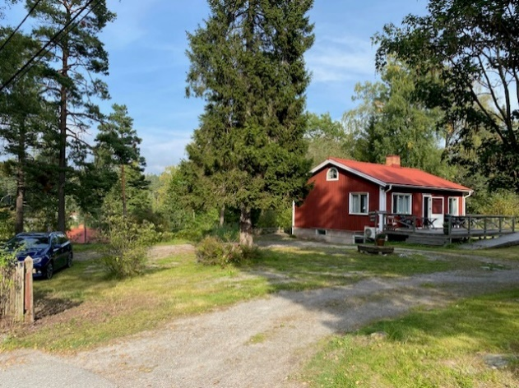
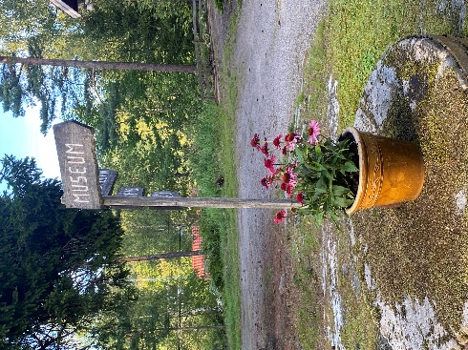
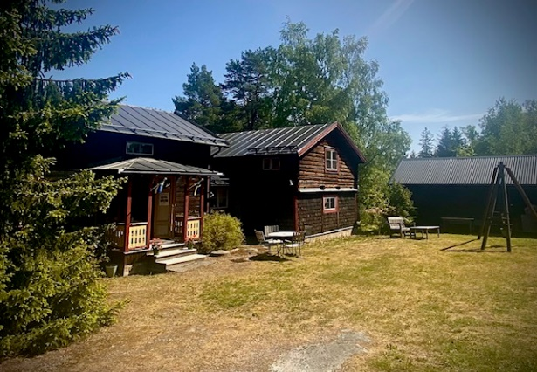 Vårmarknad
vid Strömma Hembygdsmuseum
Söndagen den 19 maj, kl 11 - 15

Lokalt hantverk - keramik, textil, virkat/stickat, träsmide, växtförsäljning, chokladpraliner m.m.

Fika i vårt café och fynda på vår loppis
Vi kommer även att ha en liten antikloppis vid museet

Varmt Välkomna!
Strömma Hembygdsförening
Gamla Fågelbrovägen 1, Strömma

